山西财经大学2022年依据台湾地区大学入学考试学科能力测试成绩招收台湾高中毕业生简章
一、申请条件
1、具有台湾居民居住证或《台湾居民往来大陆通行证》及在台湾居住的有效身份证明，考生所持证件与考生本人信息一致，且在有效期内；
2、参加台湾地区2022年大学入学考试学科能力测试，且语文、数学A、英文三科成绩均达到均标级以上的台湾高中毕业生。

二、招生专业和人数
申请人按照意愿程度依次顺序选择专业作为专业志愿，并选择是否服从专业调剂。专业志愿间存在次序。各专业招生计划视生源情况可能做出调整，总计划不超过10人。
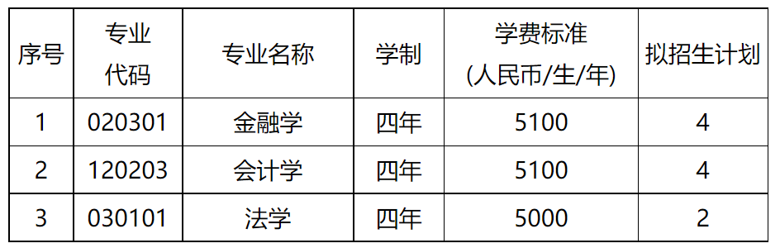
三、报名时间及方式

1、报名时间：2022年3月1日至31日

2、报名方式：考生登录祖国（大陆）普通高校依据台湾地区学测成绩招收台湾高中毕业生报名系统（网址：https://www.gatzs.com.cn/z/tw）进行报名。

3、报名要求：

（1）基本材料

按照要求输入个人信息，上传个人证件、电子照片、学测成绩、考生诚信承诺书（报名系统下载）等基本材料，提交本人签名的成绩查询授权书（报名系统下载）扫描件。

（2）其他材料

①“学测”成绩公证认证材料扫描件（需含学测报名序号或应试号码）;

②高中学生证（往届生提供高中毕业证书）。

材料上传内容不清晰完整，证件不在有效期内，审核不予通过。

四、审核、录取

审核、录取的日程和程序按照教育部《2022年普通高等学校依据台湾地区大学入学考试学科能力测试成绩招收台湾高中毕业生办法》第三款、第四款执行。

《2022年普通高等学校依据台湾地区大学入学考试学科能力测试成绩招收台湾高中毕业生办法》查看网址https://www.gatzs.com.cn/gatzs/twzt/zygz/202201/20220126/2161122642.html。

五、录取规则

我校将对申请人材料进行审核，对于审核通过的考生，在招生计划范围内，采用“分数优先、遵循志愿”的录取原则根据考生的“学测”成绩中语文、数学A和英文三个科目级分之和从高到低择优录取并确定专业，若三个科目级分之和相同，则依次按照数学A、语文、英文所得级分从高到低择优录取并确定专业。所有服从专业调剂考生优先级低于其他考生。不服从专业调剂的考生，如按照前述规则无法满足其专业志愿，不予录取。录取额满，其余考生不予录取。

六、学费和住宿费用

被我校录取的台湾高中毕业生入学注册时，应按照学校规定缴纳学费和杂费，收费标准与内地学生相同。学生与内地学生统一安排住宿，住宿费400-1200元/人/年（人民币）；其他费用参照内地学生收费标准执行。

七、入学及管理

1、被录取的学生按照录取通知书规定的时间到学校报到，具体事宜参考《山西财经大学2022级新生入学须知》及有关通知；

2、新生入学后进行入学资格审查（含身体健康状况复查，参照大陆学生高考录取体检标准），凡不符合报名、录取条件或弄虚作假者，将被取消入学资格；

3、台湾地区学生的在校教育和管理按照《普通高等学校招收和培养香港特别行政区、澳门特别行政区及台湾地区学生的规定》（教港澳台〔2016〕96号）及我校本科学生相关规定进行管理。

八、证书颁发

本科学习期满，修完规定的课程和学分，成绩合格者颁发山西财经大学本科毕业证书；达到山西财经大学学位授予标准者颁发山西财经大学学士学位证书。

九、联系方式

学校全称：山西财经大学

通讯地址：山西省太原市小店区坞城路140号山西财经大学教务处招生考试科

邮政编码：030006

招生电话：+86-351-7666571

招生网站：http://zhaosheng.sxufe.edu.cn

电子邮箱：jwczsk@sxufe.edu.cn

十、其他

本简章内容如与上级教育主管部门规定不一致时，以上级教育主管部门规定为准。其他未尽事宜参照教育部、中华人民共和国普通高等学校联合招收华侨港澳台学生办公室相关规定及山西财经大学2022年本科招生章程执行。

本简章由山西财经大学教务处负责解释。

网址：http://zhaosheng.sxufe.edu.cn/info/1013/2975.htm

